Отчет о проведении круиза литературно-краеведческого

«Родной земли многоголосье»
20 и 23 мая для учащихся 5-х классов МКОУ «СОШ №1» был проведен литературно-краеведческий круиз «Родной земли многоголосье», посвященный 70-летию образования Поворинского района. На мероприятии присутствовало 35 человек.
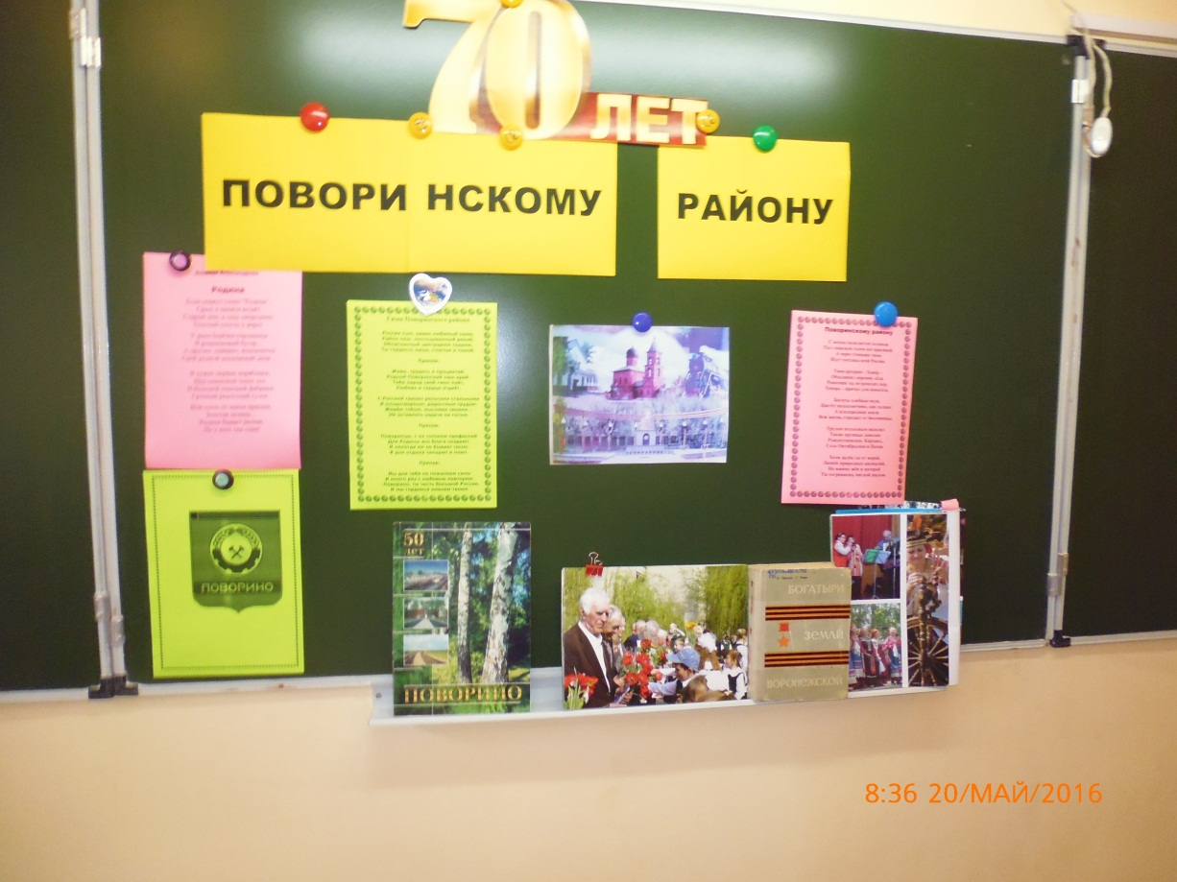
Цели:
1.Воспитать у детей чувство любви к своей родине.
2. Расширить знания школьников о своем районе.
3. Развить в детях ответственность, бережное отношение к природе родного края, его историческому наследию.
4. Заинтересовать школьников литературой о родном крае.

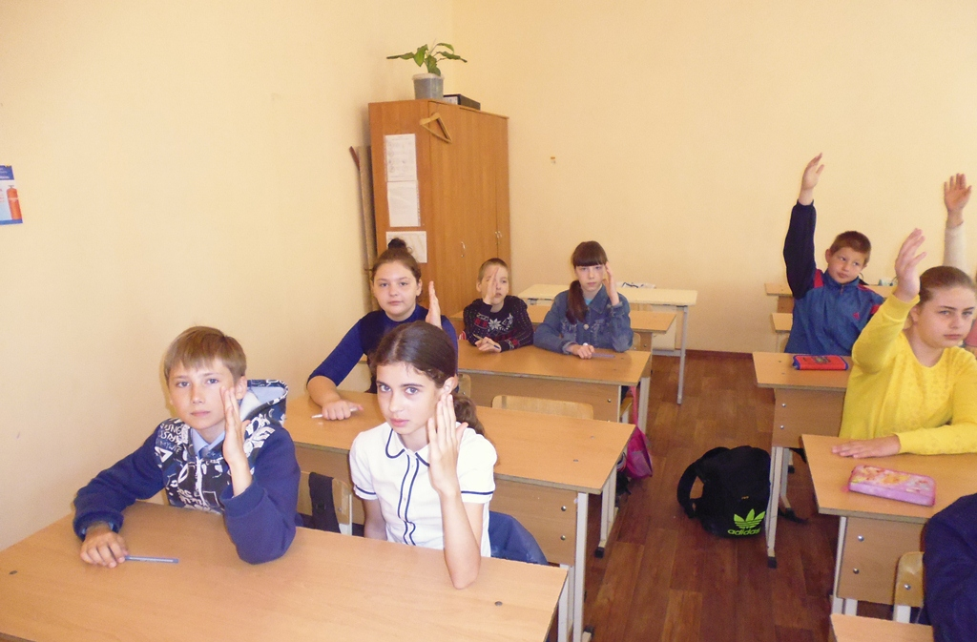
Мероприятие началось со вступительного слова ведущей - библиотекаря Детского отдела Поповой С. Н. о нашей малой родине, об основании станции Поворино, об образовании Поворинского района. Затем школьники прочитали стихи о родине.
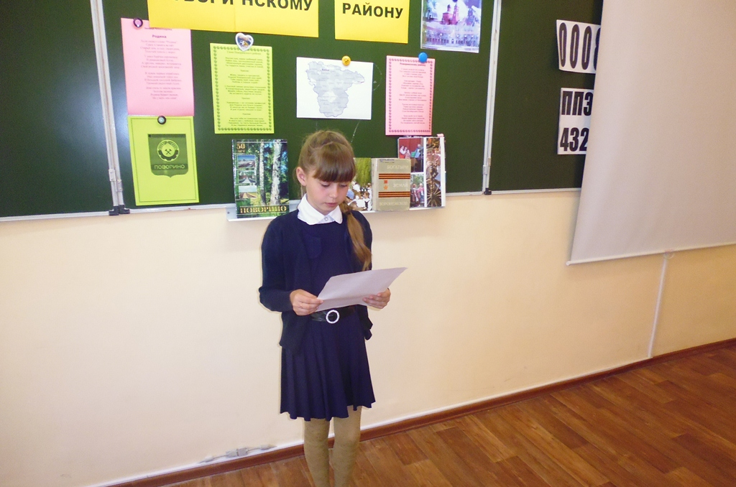
Круиз состоял из нескольких разделов, которые охватывают все сферы жизни наших земляков: географического, культурно - исторического, экологического, образования и спорта.

В начале «географического» раздела ребята должны были нарисовать силуэт нашей области и отметить, где находиться наш район. Затем дети вспомнили, с какими районами граничит Поворинский район, а также перечислили названия сел, входящих в состав района и выполнили задание «Соедини по точкам границу района».
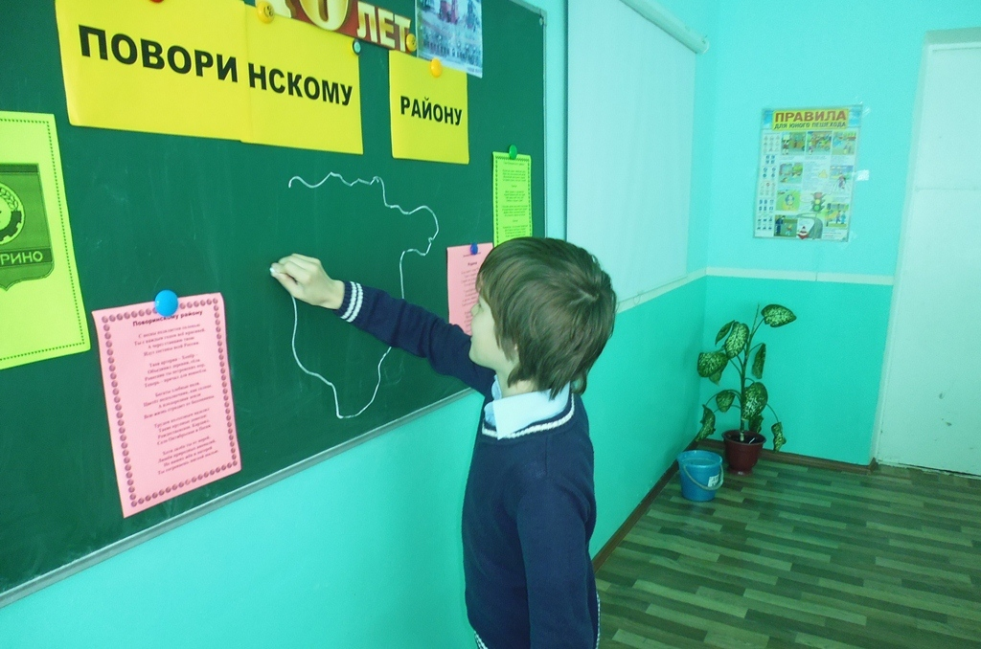
В разделе культурно-историческом школьники перечислили учреждения культуры нашего города и района, ведь многие дети посещают их. Это Центр культуры и творчества, Детская школа искусств, Детская библиотека, Центральная библиотека. Некоторые ребята очень интересно рассказывали о том, какие кружки или творческие объединения они посещают, чем там занимаются, на каких музыкальных инструментах учатся играть.
В «спортивном» разделе круиза школьники рассказали, какими видами спорта занимаются дети и взрослые в нашем городе и районе. Ведущая же познакомила ребятам с понятием «нормы ГТО», разъяснила, откуда произошло это слово и для чего эти нормы были введены.

Раздел «исторический» был очень интересен учащимся. Все вместе вспомнили о памятниках воинам ВОВ, установленных в нашем городе районе. Также прослушали краткий рассказ Светланы Николаевны о славных подвигах тех наших земляков, кто удостоился в годы Великой Отечественной войны звания Героя Советского союза, с огромным мужеством и героизмом сражавшихся с фашистскими захватчиками. Очень порадовало то, что дети назвали имена всех героев ВОВ, которые написаны на стенде «Герои – земляки», расположенном на центральной площади нашего города.
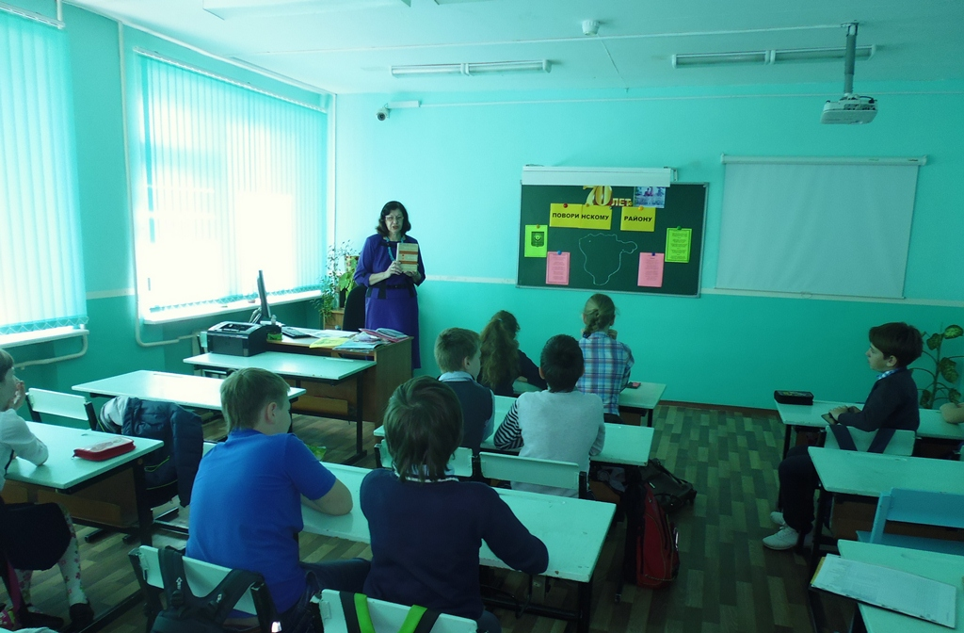
Не оставил равнодушными школьников и занимательный «экологический» раздел, в котором они отгадывали загадки о культурных растениях, выращиваемых в нашем районе, а также разгадали «экологический» кроссворд.
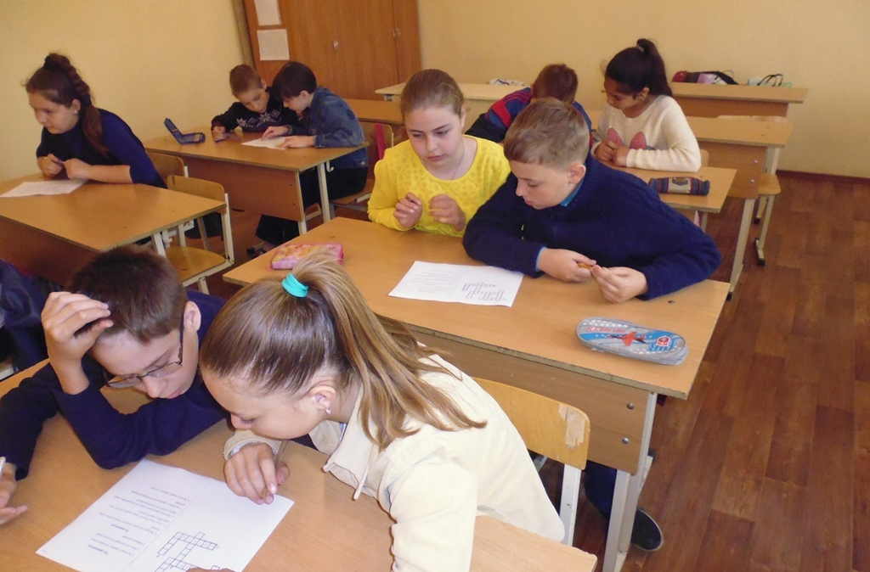
Все дети активно принимали участие в «круизе», эрудированно отвечали на вопросы, дополняли друг друга, хорошо справлялись со всеми заданиями. Хочется отметить, что школьники не только вспомнили историю нашего города и района, но еще и получили новую познавательную и интересную информацию о своей малой родине.

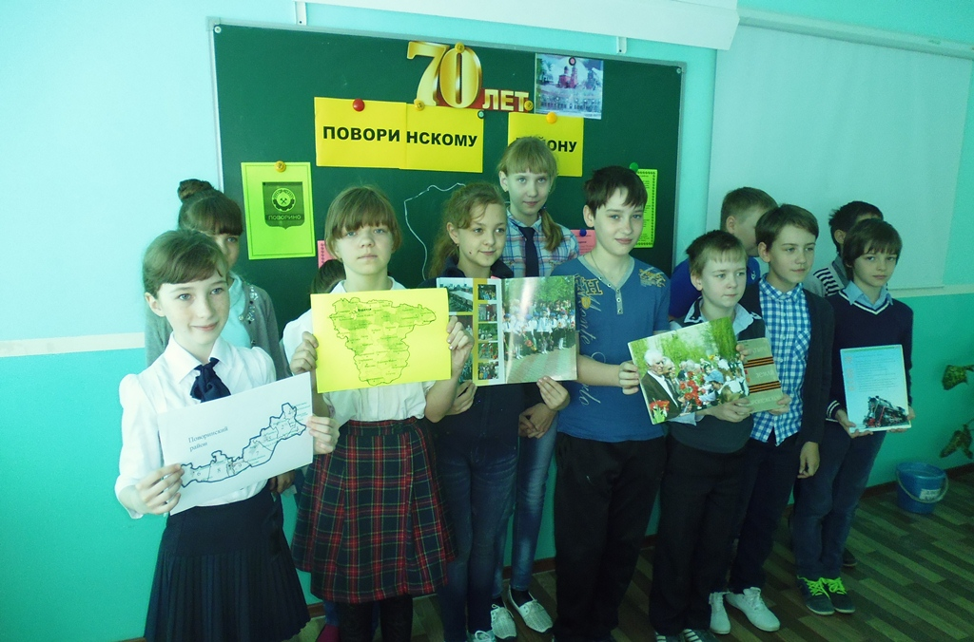
В конце мероприятия самым активным ребятам были вручены небольшие подарки.
